27.01.2022
Конспект дистанционного логопедического занятия
Тема «Дикие животные»

Учитель-логопед
Овсейчук Марина Владимировна

Задачи
Коррекционно-образовательные:
- уточнение и расширение словаря по теме «Дикие животные и их детеныши»;
- закрепление в речи обобщающего понятия дикие животные,
- совершенствование грамматического строя речи (учить детей подбирать и называть слова-признаки, образовывать и употреблять имена существительные с уменьшительно-ласкательными суффиксами, употреблять существительные единственного и множественного числа).
Коррекционно-развивающие:
- развитие фонематического слуха, различение существительных, сходных по звучанию и отличающихся одним звуком;
-развитие артикуляционной, тонкой и общей моторики, тактильных ощущений;
- развитие связной речи;
- развитие внимания, памяти, мышления.
Воспитательные:
- воспитание любви и бережного отношения к природе.

Оборудование: счетные палочки, изображение животных (белка, лиса, заяц, медведь, еж).
Ход занятия
Добрый день уважаемые родители. Начните занятие с ребенком с сюрпризного момента.
Посмотри (имя ребенка), тебе пришло письмо.

Давай, прочитаем, что в нем написано.

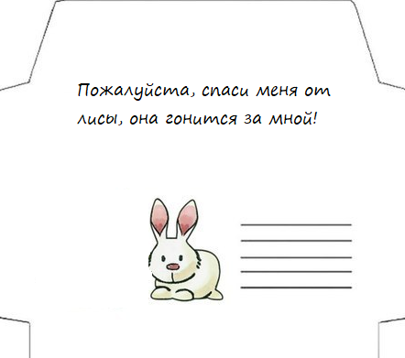

- Как ты думаешь, от кого это письмо? Правильно, от зайчика. Поможем зайчику?
Ребенок: Поможем!
- Где живет заяц?
Ребенок: В лесу.
Давай вспомним, какие еще животные живут в лесу.
Игра «Кто живет в лесу?»
https://youtu.be/AkKWnlci1kc

Выполните с ребенком артикуляционную гимнастику.
- Давайте изобразим, как белка щелкает орешки.
Упражнение «лошадка»

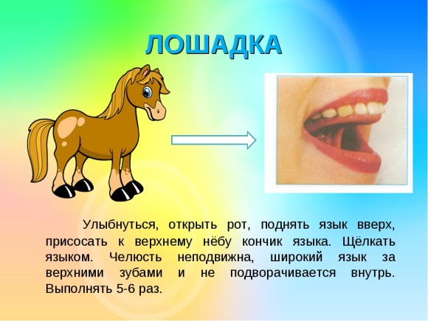
А теперь покажем, как в лесу дятел дерево долбит.
Упражнение «дятел»
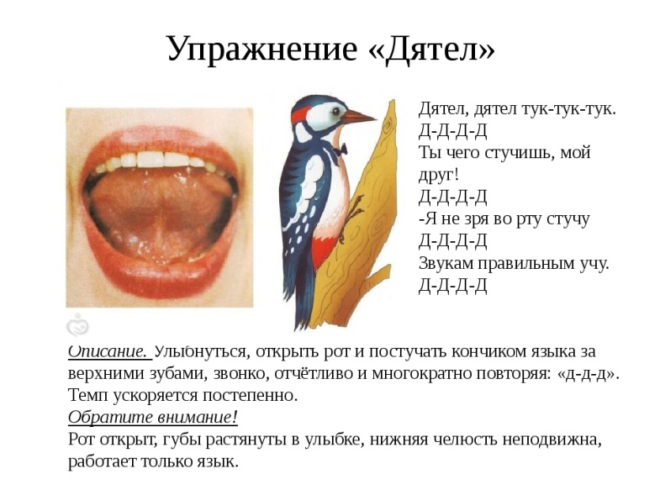

Лиса хвостиком виляет.
Упражнение «часики».
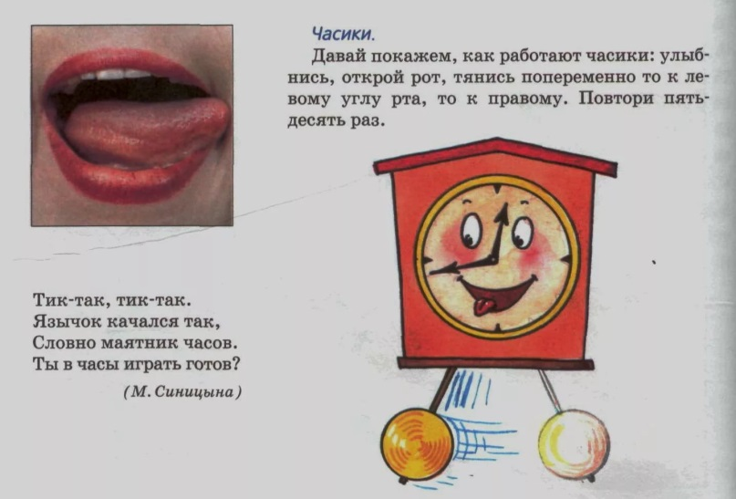

Заяц с горочки бежит.
Упражнение «горка».
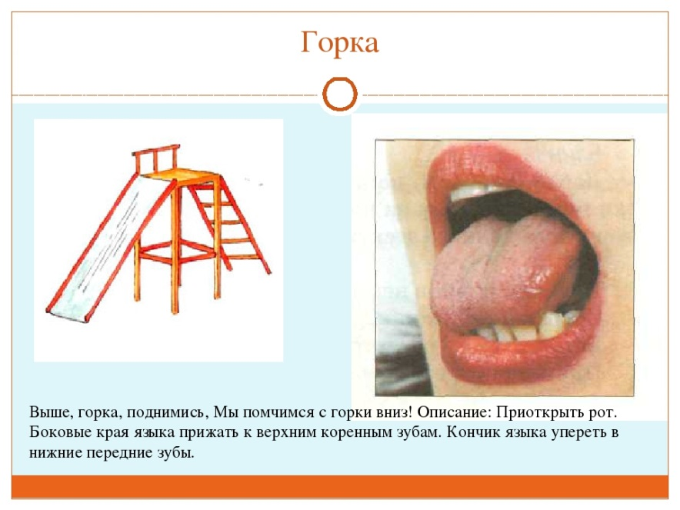

Молодец!
3. Основная часть.
Беседа
-Посмотри на картинку, кто это?

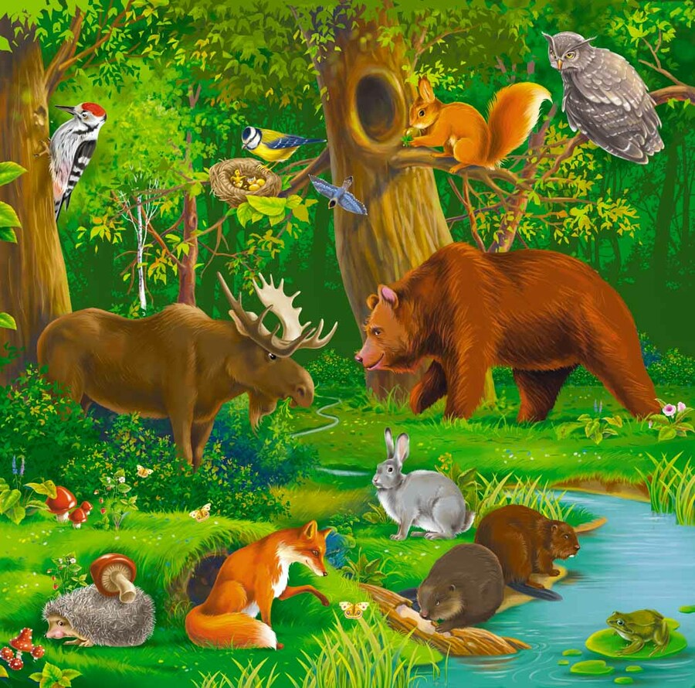

-Назови, одним словом.
-Животные.
-А где живут эти животные?
-В лесу.
-Кто изображен на этом рисунке? (Медведь)
- Медведь (какой?)- бурый, огромный, лохматый, косолапый, неуклюжий, сильный.- Что зимой делает медведь? (Спит)- Где он спит? (В берлоге)
-Это кто? (Белочка)
- Белка (какая?) Ловкая, пушистая, мелькая. Белка, где живет? (Белка живет в дупле)
-Кто это? (Волк).
-Волк (какой?)- серый, злой, голодный, хищный. Волк, где живет? (Волк живет в логове)
-На этом рисунке кто изображен? (Зайчик)
- Заяц (какой?)- маленький, белый, ушастый, пушистый. Заяц, где живет? ( Заяц живет под кустом)
-А какое чудо случается с зайчиком зимой? (Он меняет цвет шубки. Был серый, стал белый)
-Почему? (Чтобы было легче бежать, спрятаться от хищников)
-Какого зверя вы видите на этом рисунке? (Лиса)
-Лиса какая? Хитрая, рыжая. Лиса где живет? (Лиса живет в норе).
Белка, заяц, лиса, медведь, еж – какие это животные? (Дикие)
Почему ты так думаешь? (Потому что они живут в лесу и сами добывают пищу).

Д/и «Угостим животных»
(В презентации несколько игр, можете поиграть с ребенком по желанию.)

https://disk.yandex.ru/i/PZ841AHfHf0UQw

Давай вспомним, чем питаются дикие животные, и подберем угощения для них. Что любит еж? (яблоки, грибы) Что любит заяц? (морковь, капусту) Что лиса? (рыбу) Что медведь? (малину, мед) Что белка? (орехи, грибы) Вы будете опускать руку в мешочек, угадывать угощение, доставать его и начинать свой ответ словами «я угощу…»
- Я угощу малиной медведя.
- Я угощу рыбой лису.
- Я угощу яблоком ежа.
- Я угощу орехом белку.
- Я угощу морковкой зайца.

Ритмопластика «ДВЕ ЛИСИЧКИ»
Проговаривайте слова и выполните с ребенком упражнения
Две лисички, две подружки (приседаем, ручки на поясе)
Умывались на речушке (имитируем движения умывания).
Две лисички, две подружки (приседаем, руки на поясе)
Мыли лапки (поочередно моем руки от локтя до ладони),
Мыли ушки (поочередно моем ладонью каждое ухо).
Затем хвостики помыли (руки на поясе, двигаем бедрами вправо-влево)
И на солнышке сушили (разводим руки в стороны, поднимаясь вверх)

Игра «Домик»
А что же наш зайчик, он просил тебя помочь, спасти его от лисы.
Давай поможем зайчику и сделаем для него домик!
Выложим домик из счетных палочек.
(Можно нарисовать зайчика, вырезать и поместить в домик из счетных палочек, лису тоже можно нарисовать и вырезать картинку)
(Ребенок может выложить домик из счетных палочек так, чтобы заяц оказался внутри, а лиса снаружи).

- Спрятался зайчик в домике. Лиса походила, походила и ушла. Ты молодец, спас зайчика от лисы!
4.Итог:- О каких животных мы говорили? Почему их называют дикими?
Какое дикое животное тебе нравится больше всего?
(ответы ребенка).
Занятие закончено. Удачи.

Присылайте фото отчет мне на электронную почту: movseychuk@mail.ru

